COLEGIO DE LAS R.R. ESCLAVAS DEL SAGRADO CORAZÓN DE JESÚS
Aprobado por el M.E.N:
Resolución N° 1378 del 26 de Abril de 1999
“Formando desde el Corazón, ciudadanos con valores Católicos”

COMUNICADO
Abril 13 del 2020

ASUNTO: CLASES VIRTUALES Y PROGRAMACIÓN ACADÉMICA

Señor padre de Familia,

Reciba un cordial saludo de parte de las directivas del colegio y de todo el equipo de educadores; esperando que la situación actual pueda llegar a solucionarse pronto, oremos siempre de la mano de Dios y de nuestra madre Santa Rafaela María.
Inicialmente, queremos a gradecer a toda la comunidad educativa por el trabajo realizado para la culminación del primer período académico con la estrategia virtual propuesta ante la situación de emergencia. Por otro lado, queremos extender la invitación a todos nuestros estudiantes para participar en las clases virtuales del segundo período académico que darán inicio el día 14 de abril.
De acuerdo a la necesidad de acercamiento con nuestros estudiantes, la flexibilización del currículo y acudiendo a las necesidades inmediatas de nuestros estudiantes y sus familias; el esquema de clases virtuales es el siguiente:

- Para los estudiantes de Tercero a Once

Ante la situación de pandemia y acudiendo al llamado del gobierno frente al proceso educativo, se estima trabajar la totalidad del período de forma virtual y para ello, el plan de estudios, se ha estructurado de la siguiente forma:

- En el transcurso del período; las asignaturas de matemáticas, lengua castellana, inglés, sociales, filosofía, ciencias, química, física e informática trabajarán tres indicadores de desempeño que significan tres objetivos a alcanzar para cada asignatura por parte de los estudiantes. Economía, plan lector y science dos indicadores.

- El educador hará pleno acompañamiento para el cumplimiento de cada uno de estos objetivos; para ello, en cada una de las clases virtuales, se harán las explicaciones necesarias frente a cada uno de los ejercicios propuestos.

- En la primera sesión virtual de cada asignatura, el educador enviará a sus estudiantes el documento con las especificaciones correspondientes. Cada uno de los tres objetivos propuestos tiene un lapso de tiempo para su desarrollo así como lo muestra la siguiente tabla:

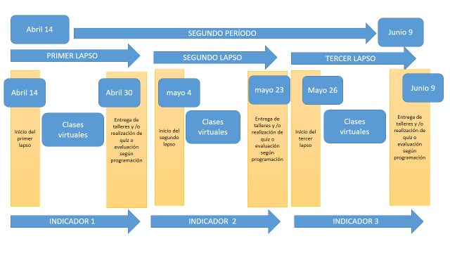

Tabla 1

- Las asignaturas de religión, catedra de paz, educación física y artes; trabajarán solamente un indicador de desempeño en todo el transcurso del período. En el primer encuentro virtual con los estudiantes; los educadores de éstas asignaturas, explicarán cual es el objetivo a alcanzar y las fechas de acuerdo a la programación.

- El día de hoy, todos los estudiantes, recibirán la programación de la entrega de actividades o evaluaciones a presentar para el primer lapso de tiempo; ello para tener una visión general de las actividades y establecer hábitos de estudio en casa (cabe anotar que las actividades propuestas en la programación se van a ir desarrollando en cada una de las clases virtuales con los educadores y que a la fecha de entrega ya estén plenamente desarrolladas). La programación que recibirán se estructura de la siguiente forma:

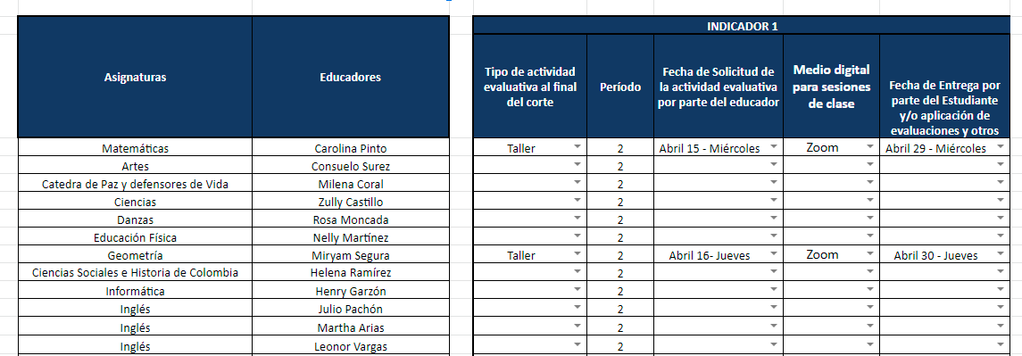

Tabla 2
- Adicionalmente, se enviará el horario de clases virtuales. Éste se adecúa en un alto porcentaje al horario de clases presenciales buscando así responder a la formación de nuestros estudiantes.
- Para las clases virtuales, el Colegio ha estimado el uso de las herramientas de “google meet” y de “zoom” y de las plataformas ya usadas en el colegio, como lo son foro Arukay y foro Aleks.
- La modalidad de conexión con nuestros estudiantes es a través de los correos electrónicos, por lo que les solicitamos, estar muy pendientes de éstos, ya que allí, les llegará las invitaciones según cada una de las asignaturas.
- El horario que recibirán se estructura de la siguiente forma:

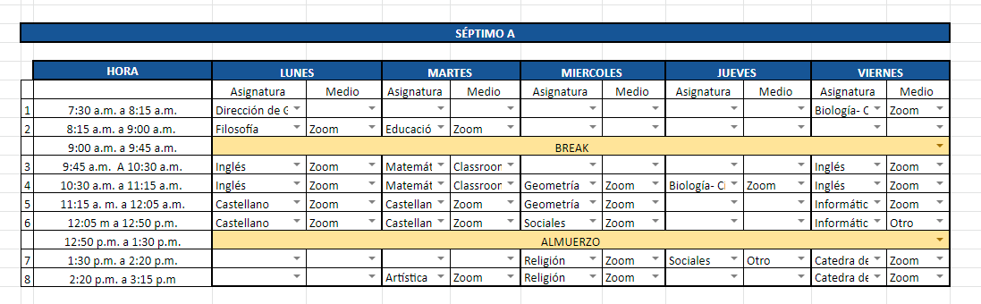

Tabla 3
- El esquema de clases virtuales de las asignaturas de catedra de paz, religión, educación física y artes será de la siguiente forma: Se intercalarán por parejas de asignaturas, la primera semana educación física y religión, la segunda semana artes y catedra de paz y continuarán así de tal forma que una semana tienen clases con una pareja de asignaturas y la otra, la siguiente.

- El SIIE se mantiene en sus procedimientos generales y estructura curricular a partir del trabajo por competencias académicas.

- EL Colegio entiende las diferentes variables a nivel familiar y por ello sugiere las siguientes alternativas

- Las aplicaciones pueden ser fácilmente descargadas en celular, con ello, diferentes miembros de la familia pueden tener acceso a las clases o trabajos virtuales que estén desarrollando en ese momento
- Algunas de las clases quedarán grabadas y se subirán en un blog de youtube y así los estudiantes tienen acceso en caso de no poder ingresar a las clases.

De parte del equipo directivo, la gestión académica y el equipo de educadores, les deseamos a todas las familias felices pascuas; que el señor bendiga cada uno de sus hogares y fortalezca a toda nuestra comunidad educativa en este bello quehacer educativo.

“Que la esperanza del resucitado permanezca en cada uno de sus corazones y sus familias para seguir adelante ante esta situación mundial y frente al proceso educativo que vamos a tener”

Cordialmente;
Equipo directivo y Gestión Académica

